ФГБОУ ВПО «Воронежский государственный технический университет»

Кафедра систем автоматизированного проектирования и
информационных систем

МЕТОДИЧЕСКИЕ УКАЗАНИЯ
к выполнению курсовой работы
по дисциплине «Технологии программирования»
для студентов направления 09.03.01
«Информатика и вычислительная техника»,
профиль «Системы автоматизированного
проектирования» очной формы обучения

Воронеж 2015

Составитель: канд. техн. наук Э.И. Воробьев

УДК 681.3.
Методические указания по выполнению курсовой работы по дисциплине «Технологии программирования» для студентов направления 09.03.01 «Информатика и вычислительная техника», профиль «Системы автоматизированного проектирования» очной формы обучения / ФГБОУ ВПО «Воронежский государственный технический университет»; сост. Э. И. Воробьев. Воронеж, 2015. 32 с.
Настоящие методические указания посвящены рассмотрению основных подходов и методов, необходимых при выполнении курсовой работы, порядку выполнения и оформления пояснительной записки.
Издание соответствует требованиям Федерального государственного стандарта высшего профессионального образования по направлению 09.03.01 «Информатика и вычислительная техника», профиль «Системы автоматизированного проектирования», дисциплине «Технологии программирования». Издание предназначено для студентов 3 курса очной формы обучения.
Методические указания подготовлены в электронном виде в текстовом редакторе MS Word 2003 и содержится в файле Metkyr.doc

Табл. Ил. 10. Библиогр.: 4 назв.
Рецензент д-р техн. наук, проф. О.Ю. Макаров
Ответственный за выпуск зав. кафедрой д-р техн. наук, проф. Я.Е. Львович
Издается по решению редакционно-издательского совета Воронежского государственного технического университета.

© ФГБОУ ВПО Воронежский
государственный технический
университет, 2015

1. ОБЩИЕ ПОЛОЖЕНИЯ

- Цель и задачи курсовой работы

Данные методические указания представляют собой этап изучения методов, способов построения алгоритмов решения и программ с использованием различных методов и способов записи, определение способов организации диалога, набора тестовых заданий. Определение основных компонентов системы, различных потоков данных в программной системе. В рамках данного курса ставится целью развитие практических навыков программирования, ориентируя в направлении создания удобочитаемых, эффективных и правильных программ, что позволит систематизировать свои приемы и методы разработки программ.
Основными задачами являются:
- изучение основных способов разработки программ при использовании языков программирования высокого уровня;
- приобретение навыков определения основных компонентов системы;
- овладение навыками практического использования изученных методов при разработке программных систем, технической документации программного обеспечения.
В результате выполнения курсовой работы студент должен научиться работать с литературой различного назначения, решать отдельные прикладные задачи программирования, определять этапы разработки программ, работать в рамках современных технологий, определять методы разработки программы, определять наиболее удобную форму представления алгоритмов.
Студент должен научиться практическим навыкам и приемам проектирования программ, разработать алгоритмы решения задачи и реализации программы, определить состав программной системы, определить вид цельности и связи между модулями в конкретной системе, описать диалог с пользователем, разработать программу, оформлять программную документацию в соответствиями с требованиями ЕСПД.

- Задание на курсовую работу

Курсовая работа выполняется студентами по индивидуальным заданиям, содержащим текстовое описание задачи
В ходе выполнения работы студент должен выполнить формализацию описания объекта проектирования в терминах типовых математических схем, построить обобщённую и детальную схемы алгоритма решения задачи и программы, разработать структуру программы.
Для выбранного языка программирования определить необходимый набор языковых конструкций позволяющих реализовать поставленную задачу, разработать алгоритмическое обеспечение на уровне схем Шнейдермана и графического способа описания алгоритмов и программ.

- Содержание и объём курсовой работы

Общий объём курсовой работы не должен превышать 25-30 страниц.
Курсовая работа должна давать достаточно полное представление о принципе решения задачи проектирования программной системы с обоснования правильности решения задачи на ЭВМ, иллюстрироваться схемами, выполняемыми с соблюдением всех требований ЕСПД. Схемы входят в общий объём и нумеруются.
Курсовая работа должна включать следующие разделы: введение; разделы и подразделы основной части; листинг программы
Содержание:
- Введение содержит постановку задачи, даётся краткий анализ возможных методов решения поставленной задачи. Делается обзор литературных источников, который должен содержать краткую оценку изложенных материалов и принципов технологии программирования.
- Основная часть состоит из разделов, в которых рассматривается проблемы связанные с технологией программирования, даётся аналитический обзор возможностей решения задачи, определяются основные этапы проектирования, делается обоснование выбранного подхода к разработке программ, описание алгоритмов решения и программ
В основной части приводится математическое описание задачи; схемы алгоритмов; структура предлагаемой программной системы с описанием назначения каждого программного модуля; описание текста программы; распечатка листинга, сравнение результатов работы программы и аналитического расчёта.

- Порядок выполнения контрольной работы

Работу следует начинать с внимательной проработки методических указаний, теоретического материала лекций и литературы, изучения средств разработки программ.
В современных ЭВМ программы решают самые различные задачи по содержанию и по значению. В научно-исследовательских институтах и вузах во многих случаях программы создаются в единственном экземпляре для решения частных исследовательских задач, для ускорения вычислений, моделирования процессов, обработки экспериментального материала и так далее. Такие программы не имеют массового применения и доступны для использования только тем, кто их разработал. Они являются объектами научно-технического творчества и редко становятся промышленными изделиями.
Совершенно иным классом программ являются индустриальные программные средства, которые можно квалифицировать как продукцию производственно-технического назначения. Они представляют собой программы на носителях данных с технической документацией, разработанные в соответствии с действующими стандартами, прошедшие испытания.
Программные средства являются непосредственной производительной силой, так как от них в ряде случаев зависят эффективность промышленного производства и качество продукции, создаваемой в технологическом процессе с применением ЭВМ. Характеристики программ влияют на экономические показатели предприятий и отраслей, так как все больше изменяют технологический и технический уровни производств и средств автоматизации. Их качество и функциональные возможности интенсивно воздействуют на качественное преобразование промышленного производства и инженерного труда. В то же время они наиболее гибкая и модернизируемая часть систем, обеспечивающая относительно легкую адаптацию к изменяющимся условиям в процессе развития техники и к особенностям конкретного применения.
Перемещение затрат на программные средства из сферы производства (тиражирования) в область инженерного проектирования и прикладной науки резко повышает актуальность развития технологий разработки программных средств. Расширение фронта работ в этой области привело к разработке ряда технологических систем проектирования и к появлению множества частных средств для автоматизации отдельных технологических операций. Современная индустриальная технология проектирования программ включает в себя комплекс мероприятий, руководящих документов и автоматизированных средств, предназначенных для системного анализа, разработки, отладки, документирования, управления работой специалистов и контроля эксплуатации программ.

- РАБОТА НАД ЗАДАНИЕМ

- Особенности программных средств как сложных систем

Рассмотрим особенности программных средств как сложных систем.
Наиболее существенными чертами сложных систем принято считать:
- наличие общей задачи и единой цели функционирования для всей системы;
- большое количество взаимодействующих частей или элементов, составляющих систему;
- возможность расчленения на группы наиболее тесно взаимодействующих элементов – подсистемы, имеющие свое специальное назначение и цель функционирования;
- иерархическую структуру связей подсистем и иерархию критериев качества функционирования всей системы;
- сложность поведения системы, связанную со случайным характером внешних воздействий и большим количеством обратных связей внутри системы;
- устойчивость по отношению к внешним и внутренним помехам и наличие самоорганизации и адаптации к различным возмущениям;
- высокую надежность системы в целом, построенной из не абсолютно надежных компонент.
Последующий анализ сложных систем базируется на применении понятий «программное средство», «комплекс программ» и «программа для ЭВМ». Программное средство (ПС) – совокупность программ определенного назначения, пригодных для использования на ЭВМ, прошедших испытания с зафиксированными показателями качества и снабженных комплексом документации, достаточной для квалифицированной эксплуатации по назначению и использования как продукции производственно-технического назначения. Комплекс программ (КП) – совокупность взаимосвязанных программ для ЭВМ, в основном как объект разработки на различных этапах его создания, однако еще не достигший завершенного состояния, пригодного для тиражирования и эксплуатации с определенными качественными показателями. Поэтому в процессе анализа технологии проектирования преимущественно используется термин «комплекс программ» и только после успешного завершения испытаний – термин «программное средство». В понятие программа далее включаются тексты любых программ на языке программирования или в объектном коде, пригодном для исполнения на ЭВМ.
Общие принципы технологии проектирования ПС достаточно универсальны, и основные особенности проектирования связаны с назначением ПС, с доступными ресурсами применяемых ЭВМ, с соответствием их назначению и сложности решаемых программами задач. Эти факторы влияют на рациональный уровень автоматизации проектирования, на размер и сложность взаимодействия в коллективе разработчиков, на трудоемкость и длительность создания ПС и так далее. Однако принципы и методы проектирования ПС при этом относительно мало.
Для обеспечения взаимодействия компонент в едином комплексе широко используются иерархические структуры с несколькими уровнями группирования и подчиненности модулей. Каждый модуль имеет свою целевую задачу и специфический частный критерий качества, как правило, не совпадающий с критерием эффективности всего комплекса. Однако частные критерии качества модулей и групп программ играют подчиненную роль относительно критериев качества всего КП и должны способствовать получению их допустимых или экстремальных значений. Иерархическая структура широко используется при анализе критериев качества всего КП и его частей.
Одной из особенностей сложных систем является трудность определения единого критерия эффективности функционирования и наличия обычно нескольких более или менее равнозначных критериев, каждый из которых может стать доминирующим в зависимости от внешних условий и состояния системы. Это обусловлено тем, что каждая сложная система является частью системы большего масштаба и высшего уровня и подчинена ей. Введение понятия критерия эффективности связано с некоторой «полезностью» для общества результатов функционирования системы. Такая «полезность» может быть неоднозначна и, более того, значительно меняться в зависимости от условий эксплуатации всей системы в целом. Поэтому при проектировании приходится ограничиваться анализом критериев качества для некоторых типовых условий функционирования сложных систем, каждый раз выделяя необходимые и желательные для оптимизации параметры, и оценивать влияние систем высшего уровня на выбор показателя качества. В результате создается некоторая шкала важности критериев эффективности. Тем не менее, разработчики стремятся выделить и определить специализированный для данной системы единый обобщенный критерий эффективности, который должен:
- численно и в наиболее общем виде характеризовать степень выполнения системой своей основной целевой функции;
- позволять выявить и оценить степень влияния на эффективность системы различных факторов и параметров и в том числе затрат различного вида на ее реализацию;
- быть простым и иметь малую дисперсию, то есть слабо зависеть от неконтролируемых, случайных факторов.
Многочисленность и сложность путей исполнения программ требует их высокой устойчивости как по отношению к ошибкам во входной информации, так и по отношению к внутренним сбоям ЭВМ, выполняющей программу. Для обеспечения такой устойчивости сложные программы обычно содержат контрольные операции различного типа и имеют специальные модули адаптации и самоорганизации для изменения структуры программ при перегрузках, сбоях и частичных отказах. Команды и данные, входящие в программные модули, не имеют абсолютной надежности правильного исполнения, поэтому приходится применять специальные аппаратные и программные средства повышения надежности выполнения программ для получения правильных результатов и управляющих воздействий.
Таким образом, КП следует рассматривать как один из типов сложных систем. К КП полностью относятся все основные проблемы, связанные с проектированием, исследованием, внедрением и эксплуатацией сложных систем. При их проектировании необходимо использовать опыт практической системотехники, ее основные методические и теоретические положения.
Проблемы технологии разработки ПС в значительной степени определяются их сложностью. Особенно острой проблема технологии становится в тех случаях, когда объем сложного функционально связанного КП исчисляется сотнями тысяч команд. Длительность и трудоемкость проектирования КП такого объема приближается к длительности и трудоемкости разработки сложных комплексов аппаратуры и может оказаться определяющей для затрат и сроков проектирования всей системы. В этом случае длительность их разработки определяет качество и степень автоматизации технологии проектирования ПС, а в конечном итоге и качество управляющего комплекса. Проблема технологии разработки ПС включает задачи:
- планирования и организации всего технологического процесса проектирования КП вплоть до серийного изготовления ПС;
- разработки математических моделей алгоритмов и других компонент системы на всех стадиях их проектирования;
- обеспечения программирования алгоритмов, включающего задачи автоматизации самого процесса программирования, унификации типовых компонент программ и так далее;
- обеспечения отладки программ с различными методами их контроля, обнаружения, диагностики ошибок и методами корректировки программ;
- обеспечения испытаний программных компонент и всего КП;
- автоматизации изготовления документов, обеспечивающих серийное воспроизведение, контроль качества и эксплуатацию программ.
В целом структурные и технологические проблемы проектирования ПС можно объединить в единую проблему разработки методов и автоматизированных систем для проектирования сложных КП. К проектированию также необходим системный комплексный подход с учетом основных особенностей и критериев эффективности, характерных для создания сложных систем. Автоматизированные системы проектирования программ могут превосходить по сложности создаваемые с их помощью ПС. Однако возможность широкого применения систем проектирования для различных ПС делает рентабельной разработку автоматизированных систем проектирования программ.
Проблемы стандартизации программных средств в значительной степени аналогичны соответствующим проблемам для любых сложных промышленных изделий. Для значительного повышения производительности труда при разработке сложных КП требуется стандартизация и комплексная автоматизация всего технологического процесса создания программ. На программу должны задаваться технические условия, обеспечивающие детальную расшифровку ее функций и возможность полной проверки функционирования при массовом тиражировании. Эти мероприятия позволят обеспечить возможность широкого применения отдельных программ в различных системах без участия их разработчиков, замену устаревших компонент без нарушения остального комплекса программ. В идеале создание сложных ПС желательно сводить к сопряжению комплектующих изделий (групп программ или модулей) при минимальной разработке нестандартных компонент для сопряжения или выполнения новых специфических функций.
Необходимо стандартизировать структуру и формы представления документов на разработанную и испытанную программу. В настоящее время такой стандарт существует и носит название «Единая система программной документации».
Следующей задачей является стандартизация структуры и правил сопряжения программ по передачи управления и по обменной информации. Должны быть унифицированы правила описания и использования переменных, правила распределения памяти, требования к обмену информацией между отдельными программами, комплексами программ. Необходима унификация методов и правил построения сложных КП, общих правил иерархического построения и взаимодействия программ, решающих единую целевую задачу. Эти мероприятия должны существенно расширить применяемость каждой разработанной программы, что непосредственно отразится на повышении производительности труда программистов. Введение унифицированных методов эффективной организации вычислительного процесса в ЭВМ, правил распределения и использования многоуровневой памяти должно существенно повысить эффективность использования производительности и памяти вычислительных машин.
Создание крупных КП объемом в десятки и сотни тысяч команд привело к необходимости статистического подхода к оценки качества функционирования таких систем. Это, в частности, означает, что нужна стандартизация методов и требований к обеспечению и измерению качества сложных ПС. Эти методы должны позволять контролировать надежность функционирования созданных КП в реальных условиях, рассчитывать и прогнозировать возможную достоверность результатов в зависимости от затрат на отладку и принятых мер для автоматического выявления искажений и исправления результатов.
Многолетние попытки создать универсальный алгоритмический язык высокого уровня, обеспечивающий удобную разработку различных программ при высоком их качестве по занимаемой памяти ЭВМ и использованию ее производительности, до настоящего времени не увенчались успехом. В пределах каждого класса систем преимущественно используется 2-3 языка, причем практически всегда некоторая часть программ разрабатывается на автокодах. Стандартизацию языков программирования целесообразно рассматривать в пределах некоторых классов систем с сохранением возможности создания программ на автокодах. При этом стандартизация правил структурного построения и взаимодействия программ должна обеспечивать возможность использования программ, записанных на языках разного уровня, по крайней мере, в пределах одного класса систем. Перечисленные задачи стандартизации должны объединяться единой технологической схемой и методологией создания сложных ПС.

2.2. Этапы проектирования сложных ПС

Значительная часть работ в жизненном цикле сложных ПС связана с исследованиями и разработкой методов управления и обработки информации. Эти работы сопутствуют всему жизненному циклу ПС. На схеме процесса разработки программ, изображенной на рис.2.1, научно-исследовательские работы выделены в самостоятельный этап, однако при анализе отдельно он обычно не учитывается. Это обусловлено трудностью увязывания научно-исследовательских работ с созданием конкретного ПС и выделения затрат на их выполнение. Поэтому далее основное внимание сосредоточено на разработке ПС, начиная с подготовки технического задания.
Первый этап. Системный анализ и проектирование алгоритмов для ПС начинаются с определения целей и назначения будущего программного комплекса. Далее производится проектирование и моделирование основных алгоритмов, закладываемых в программы. В результате формируются основные задачи и методы их решения, которые отражаются в техническом задании на КП и его основные компоненты.
Второй этап. Структурное проектирование ПС решает две основные задачи: формирование общей структуры КП и его основных компонент; предварительная оценка и распределение ресурсов ЭВМ на реализацию отдельных модулей и групп программ.

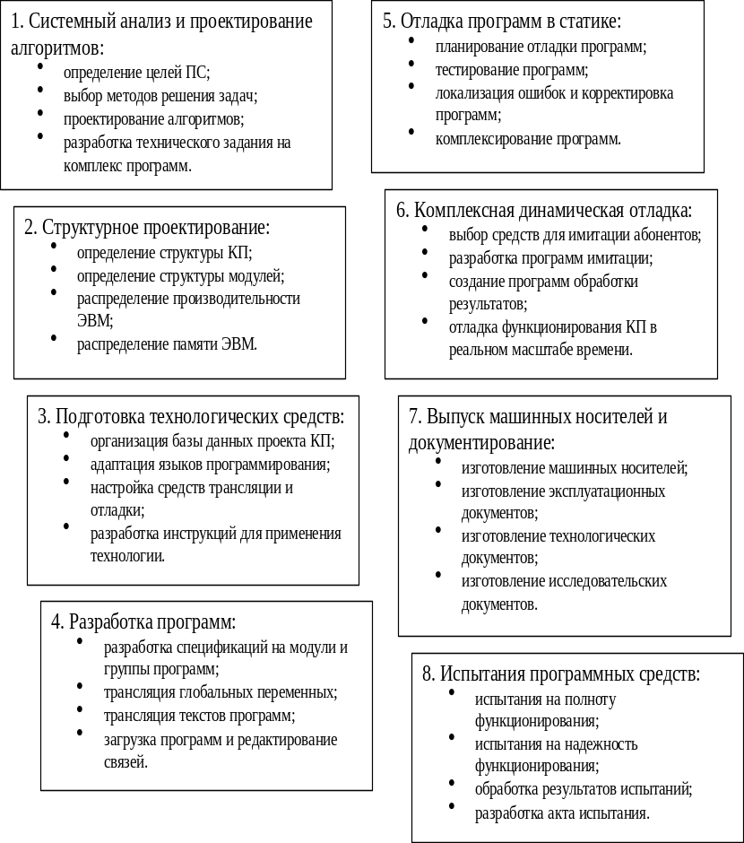

Рис.2.1. Схема процесса разработки программ

Третий этап. Подготовка технологических средств предназначена для выбора и настройки на условия конкретного применения средств автоматизации проектирования программ и методических инструктивных материалов. Адаптация технологических средств проводится с учетом: объема и сложности проектируемого КП, характеристик и системы команд реализующей ЭВМ, операционной системы и диалоговых средств технологических ЭВМ, особенностей системы автоматизированного проектирования и так далее.
Четвертый этап. Разработка программ обеспечивает получение синтаксически, семантически и структурно корректных программ на языке программирования и формирование программ в машинных кодах реализующей ЭВМ. Объектные модули протранслированных программ размещаются в базе данных проектирования для последующего редактирования их связей в процессе загрузки в библиотеку, отражающую память реализующей ЭВМ.
Пятый этап. Отладка программ в статике обеспечивает получение модулей и взаимодействующих групп программ, правильно функционирующих при заданных значениях времени и соответствующих спецификаций. Отладка проводится преимущественно по детерминированным тестам, состав которых планируется с целью сокращения объема тестирования, а также выбора тестовых исходных данных и эталонных результатов, гарантирующих необходимую полноту проверки КП.
Шестой этап. Комплексная динамическая отладка является преимущественно статистической, и для ее проведения необходимы средства автоматизированного формирования исходных данных. Для этого применяются программы и аппаратурные имитаторы внешней среды, которые информационно адекватны реальным объектам. Одновременно создаются средства автоматизированной обработки и анализа результатов функционирования КП и внешней среды.
Седьмой этап. Выпуск машинных носителей и документирование завершают оформление ПС как промышленного изделия.
Восьмой этап. Испытания программного средства проводятся совместно с заказчиком для определения реальных характеристик опытного образца версии ПС. Для этого создаются программа и методики испытаний, обеспечивающие корректную проверку соответствия ПС требованиям технического задания.
В течение времени жизни ПС может неоднократно модернизироваться и дорабатываться, как правило, не теми специалистами, которые осуществляли первичную разработку. В результате могут образоваться два-три поколения эталонных версий ПС, различающихся объемом проведенных доработок и широтой эксплуатации.

2.3. Разработка алгоритмов

Данный этап проектирования представляет собой практическую деятельность, направленную на реализацию идей и математических схем в виде программы, ориентированной на использование конкретных программно-технических средств.
На различных этапах проектирования составляются обобщенные и детальные логические схемы моделирующих алгоритмов, а также схемы программ.
Обобщенная схема задает общий порядок действий без каких-либо уточняющих деталей.
Детальная схема содержит уточнения, отсутствующие в обобщенной схеме и показывает не только, что следует выполнить на очередном шаге, но и как это выполнить.
Схема программы отображает порядок программной реализации моделирующего алгоритма с использованием математического обеспечения ЭВМ и представляет собой интерпретацию логической схемы моделирующего алгоритма разработчиком.
Схема алгоритма решения и программы могут быть выполнены как в укрупненной, так и в детальной форме. Правила выполнения схем регламентируются ЕСПД.

2.3.1. Общие понятия об алгоритмах

Решение всякой задачи проходит через стадии. Сама задача возникает, когда в реальном мире складывается новая ситуация и человек осознает это изменение. Возможно при этом приходится выработать целую систему новых понятий, но гораздо чаще ситуация описывается в терминах уже сложившихся понятий. В результате этого процесса возникает постановка задачи. Если задача должна быть решена математически, а только такие задачи вы и рассматриваем, то постановка задачи должна быть формализована, то есть выражена в терминах понятий, обладающих точно определенными свойствами и находящимися между собой в так же строго определенных отношениях. Не исключено, конечно, что задача с самого начала возникла как математическая, то есть уже в формальной постановке.
Когда мы говорим, что задача поставлена, то предполагается, что известны не только характеристики существующей ситуации, но и требования к решению задачи, то есть к изменению этой ситуации в желательном для нас направлении. Формализация постановки задачи позволяет выводить точные логические следствия из известных нам данных как об исходном, так и о конечном состоянии. Сравнительно редко путь, который ведет от исходного состояния к конечному, от постановки задачи к ее решению, бывает сразу ясен. Как правило, этот путь намечается именно в результате логического анализа формальной постановки задачи, в результате выявления новых свойств и отношений между понятиями и объектами, о которых в ней идет речь.
Этот путь решения задачи, последовательность действий, которые надо осуществить, чтобы от исходной ситуации прийти к желаемому новому состоянию, называется алгоритмом решения задачи. Может показаться странным, что я даю такое расплывчатое, скорее философское, чем математическое, определение алгоритма. На это есть причины, которые вкратце сводятся к тому, что в математике существует несколько определений понятия алгоритма или, точнее, несколько определений различных понятий, которые, в конечном счете, все оказываются эквивалентными между собой. Тем не менее все они имеют право на жизнь, так как каждое определение освещает это понятие с какой-то своей существенной стороны. Эти определения можно рассматривать, как различные уточнения того неформального понятия алгоритма, которое было только что дано.
Приведем пример одного из определений алгоритма. Алгоритм – это точное предписание, которое задает вычислительный процесс, начинающийся с произвольного исходного данного (из некоторой совокупности возможных для этого алгоритма исходных данных) и направленный на получение полностью определяемого этим исходным данным результата.
Обычно требуется, чтобы алгоритмы обладали следующими пятью свойствами:
- Конечность. Работа алгоритма должна заканчиваться за конечное число шагов.
- Определенность. Все предписания алгоритма должны допускать однозначную трактовку и быть понятными тому, кто будет выполнять алгоритм, - исполнителю. Свойства исполнителя решающим образом влияют на алгоритм. Поэтому, составляя его, нужно помнить об исполнителе, для которого алгоритм предназначен.
- Ввод. Алгоритм должен обладать свойством массовости, т.е. давать решение целой группе задач, отличающихся исходными данными.
- Вывод. Алгоритм должен давать некоторый результат.
- Эффективность. Все шаги алгоритма должны быть такими, чтобы исполнитель мог выполнить их за конечное время. Кроме того, общее время работы алгоритма должно не просто быть конечным, но и лежать в некоторых разумных пределах.
Существует множество разных приемов записи алгоритмов. К изобразительным средствам описания относятся основные способы их представления:
- словесный – представляет собой описание последовательности действий с тщательным отбором слов, так, чтобы лишних слов, синонимов и т.п. в записи алгоритма не было;
- структурно-стилизованный – основан на формализованном представлении предписаний, задаваемых путем использования ограниченного набора синтаксических структур;
- графический – при выполнении схем алгоритма отдельные функции отображаются в виде графических изображений, определенных стандартом ЕСПД.
Рассмотрим реализацию задачи выполнения арифметических операций над нечеткими числами.
1) Математическое описание задачи
Понятие множества является одним из фундаментальных понятий и было сформулировано впервые немецким математиком Г. Кантором.
Под множеством понимается любое собрание определенных и различимых между собой объектов, мыслимое как единое целое.
Если каждый элемент множества А является элементом множества U, то говорят, что A включено в U и обозначают AU. В этом случае говорят, что A является подмножеством множества U.
Пусть U – множество, А – подмножество множества А. Тот факт, что элемент x множества U принадлежит подмножеству А, обозначают в виде 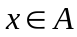. Однако для выражения этой принадлежности можно использовать понятие характеристической функции, значения которой указывают, является ли x из U элементом подмножества A:
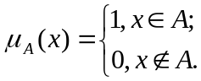
Здесь 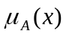 принимает только два значения 0 и 1. Представим теперь, что характеристическая функция может принимать любое значение в интервале [0, 1]. В соответствии с с этим элемент x множества U может не принадлежать подмножеству А (=0), может быть элементом А в небольшой степени ( близко к 0), может более или менее принадлежать А ( не слишком близко к 0 и не слишком близко к 1), может в значительной степени быть элементом А ( близко к 1) или, наконец, может быть элементом А (=1).
Пусть U – есть множество, счетное или нет, и x – элемент U. Нечетким подмножеством А множества U называется множество упорядоченных пар A={(, x)}, где - функция принадлежности, принимающая свои значения во вполне упорядоченном множестве М, которая указывает степень или уровень принадлежности элемента x к подмножеству А. Множество М называется множеством принадлежностей. Наряду с термином «нечеткое подмножество» используется также термин «нечеткое множество».
Если М={0, 1}, то нечеткое подмножество будет рассматриваться как обычное подмножество некоторого универсального множества.
При использовании понятия нечеткого множества в приложениях актуальной является проблема восстановления функции принадлежности. Так как она, как правило, интерпретируется как субъективная оценка принадлежности элемента некоторому множеству, то для ее построения используются экспертные оценки.
Для нечетких подмножеств можно построить визуальное представление. Рассмотрим прямоугольную систему координат, на оси ординат которой откладываются значения , а на оси абсцисс расположены элементы U, при этом если U является вполне упорядоченным множеством, то такой же порядок должен сохраняться при расположении элементов U на оси абсцисс. На рис. 2.2 принадлежность каждого элемента изображена его ординатой, а заштрихованная часть наглядно изображает нечеткое подмножество АU.
Над нечеткими множествами определены ряд логических операций: включения, пересечения, объединения, алгебраического произведения, алгебраической суммы, ограниченного произведения, ограниченной суммы.
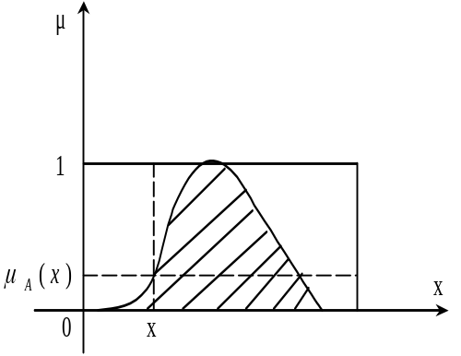
Рис. 2.2. Пример графического изображения нечеткого числа

2) Аналитическое выполнение арифметических операций над нечеткими числами
Нечеткое число А на действительной прямой – это нечеткий набор, характеризуемый функцией принадлежности 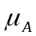.
Областью определения нечеткого числа А называется множество чисел для которых определена функция принадлежности.
Оно обладает теми же свойствами, что и нечеткое множество, над ним определены те же операции. Но кроме того над нечеткими числами определены ряд специфических свойств и действий.
Над любыми двумя нечеткими числами определены арифметические операции сложения, вычитания, произведения и деления. Для выполнения этих действий над нечеткими числами существует ряд подходов и алгоритмов, одним из которых является алгоритм аналитического выполнения арифметических операций.
В основе его лежит принцип обобщения, базирующийся на графическом способе представления нечетких чисел. Рассмотрим нечеткое число А={(x₁)/x₁; (x₂)/x₂; …; (x_{n})/x_{n}}.
Нам необходимо найти значение функции принадлежности для числа x, не совпадающего ни с одним из чисел x₁, x₂, …, x_{n}, но находящегося в отрезке [x_{k}, x_{k+1}], где x_{k} и x_{k+1} – числа с известными . Рассмотрим графическое изображение нечеткого числа B={(x_{k})/x_{k}; (x_{k+1})/x_{k+1}}, оно представлено на рис. 2.3.
Используя уравнение прямой, проходящей через две точки:
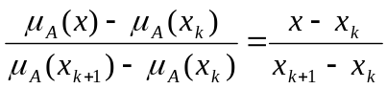; (1)
мы можем найти функцию принадлежности для числа x
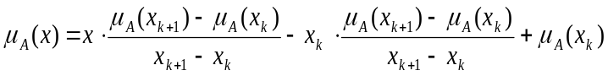. (2)

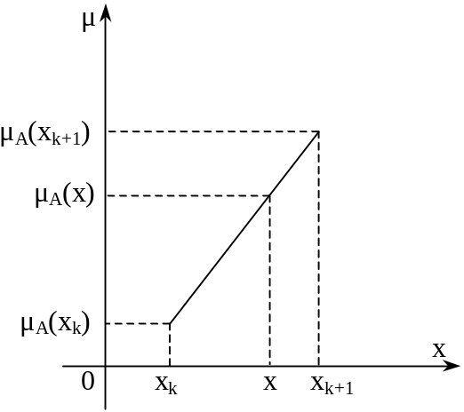
Рис.2.3. Иллюстрация принципа обобщения

Таким образом, используя данный принцип, можно найти функцию принадлежности для любого числа, входящего в область определения данного нечеткого.
Перейдем непосредственно к алгоритму. Пусть даны два нечетких числа X и Y, их область определения V_{X}={x} и V_{Y}={y}, а также функции принадлежности в аналитическом виде.
Использование минимаксных операций пересечения и принципа обобщения позволяет представить выполнение арифметической операции над нечеткими числами X и Y в виде
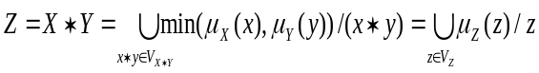, (3)
где символ обозначает одну из четырех операций.
Областью определения нечеткого числа Z будет являться
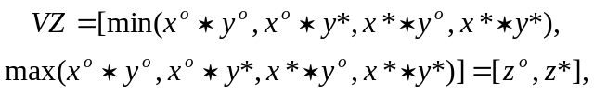 (4)

Для любого 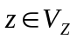 найдутся такие 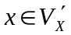 и 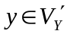, что
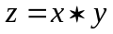, 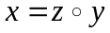, 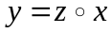, (5)
где - обратная операция по отношению к ; а 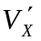 и 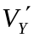 определяются следующим образом:

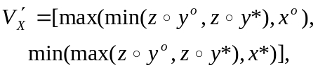 (6)

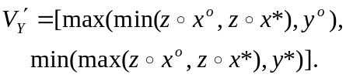 (7)

При этом значение функции принадлежности μ_{Z}(z) определяется следующим образом:

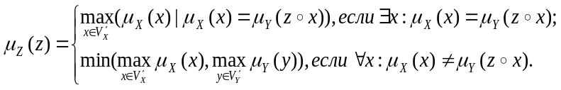 (8)

Мы рассмотрели алгоритм аналитического выполнения арифметических операций над нечеткими числами. Для большей наглядности изобразим все эти действия с помощью структурной схемы и схемы Насси-Шнейдермана, они представлены на рис.2.4 и рис. 2.5.

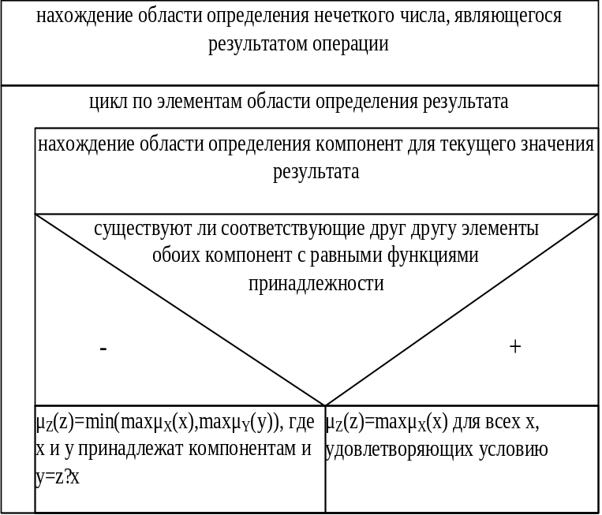

Рис. 2.4. Схема Насси-Шнейдермана алгоритма
аналитического выполнения арифметических операций
над нечеткими числами

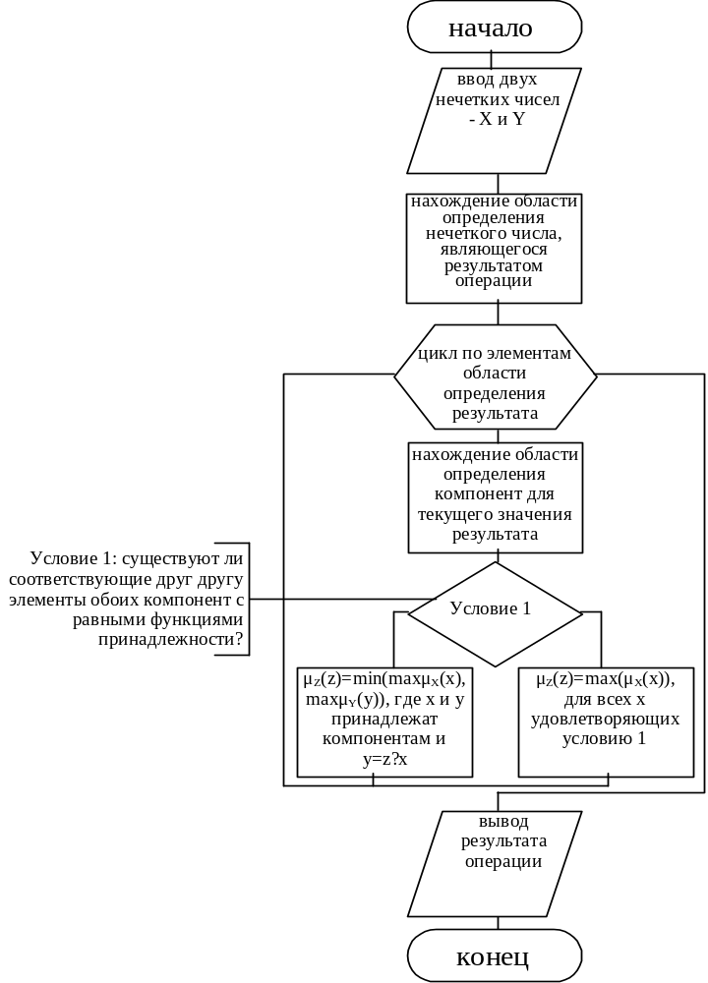

Рис. 2.5. Структурная схема алгоритма
аналитического выполнения арифметических операций над нечеткими числами

2.4. Реализация программной системы

2.4.1.Определение модульной структуры программы

Разработанная мной программа имеет модульно-иерархическую структуру, она представлена на рис. 2.6.
.
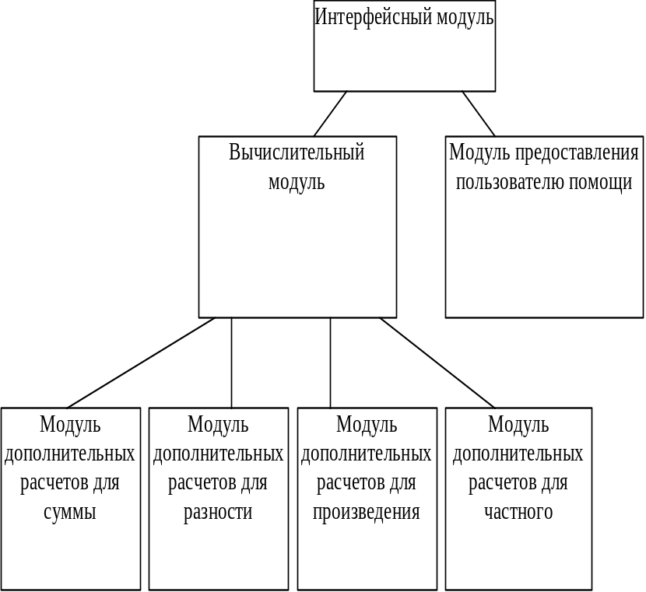

Рис. 2.6.Модульно-иерархическая структура программы

Структура программы является модульно-иерархической так как она включает в себя программные модули, располагающихся на нескольких уровнях. Модули верхних уровней управляют работой нижних, то есть вышестоящий передает управление модулю более низкого уровня, а после работы возвращает управление себе. Такая структура программы позволяет решать задачи любой сложности.
Рассмотрим виды межмодульных связей реализованных в программе. «Интерфейсный модуль» и «Модуль предоставления пользователю помощи» связаны через управляющий параметр-данное. «Интерфейсный модуль» и «Вычислительный модуль» связаны через структурный параметр-данное. «Вычислительный модуль» связан со всеми четырьмя модулями третьего уровня иерархии через структурный параметр-данное.
Рассмотрим виды цельности модулей, реализованные в моей программе. «Интерфейсный модуль» и «Вычислительный модуль» являются модулями с логической цельностью, так как они выполняют множество функций не связанных между собой ни по управлению, ни по данным. «Модуль предоставления пользователю помощи» а так же модули дополнительных расчетов - модули с функциональной цельностью потому, что они выполняют одну четко определенную функцию.

2.4.2. Программная реализация алгоритма аналитического выполнения арифметических операций над нечеткими числами

Для выполнения данного задания использовался язык программирования С++, реализованный в системе визуального объектно-ориентированного программирования C++Builder 4 Enterprise Edition. На рис. 2.7 представлен фрагмент схемы программной реализации алгоритма аналитического выполнения арифметических операций над нечеткими числами.
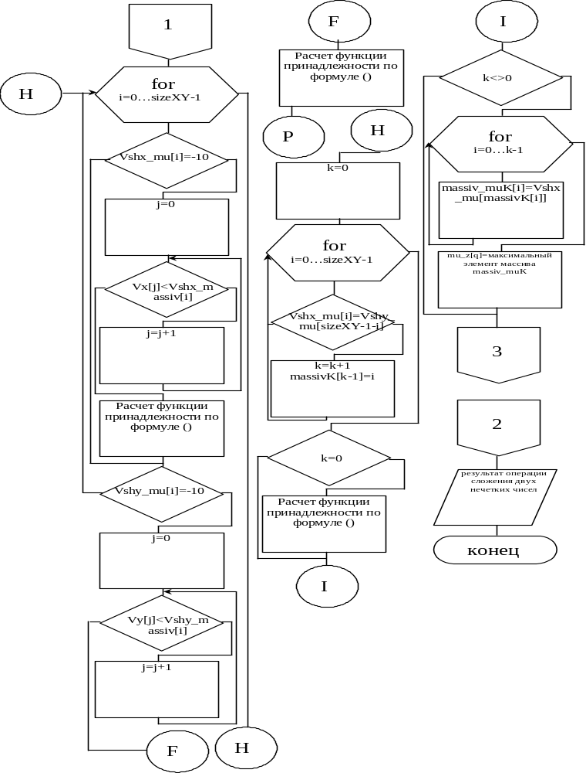

Рис. 2.7. Фрагмент схемы программной реализации
алгоритма аналитического выполнения арифметических
операций над нечеткими числами

Для реализации этого алгоритма использованы средства языка программирования: стандартные функции, способы распределения памяти и так далее. Листинг программы представлен в приложении А.

2.4.3. Организация диалога с пользователем

Рассмотрим последовательность действий пользователя при использовании программы для аналитического выполнения арифметических операций над нечеткими числами. Ему необходимо запустить на выполнение программу, которая называется «действие.exe». Пользователь увидит на экране окно, изображенное на рис. 2.8.
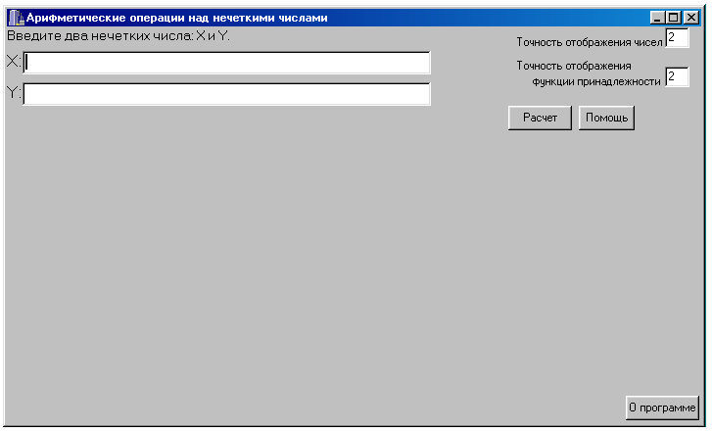

Рис. 2.8. Внешний вид окна программы после ее запуска

В два верхних левых поля необходимо ввести нечеткие числа, справа вверху находятся поля для установления необходимой точности отображения чисел, по умолчанию они заполнены цифрами «2».
Для примера возьмем два нечетких числа: 7={0/1; 0,3/2; 1/7; 0/9} и 17={0/14; 1/17; 0/19}; и зададим точность отображения функции принадлежности – три знака после запятой. Для начала расчета нажмем кнопку «Расчет». Окно приложения после завершения вычислений примет вид, показанный на рис.2.9.

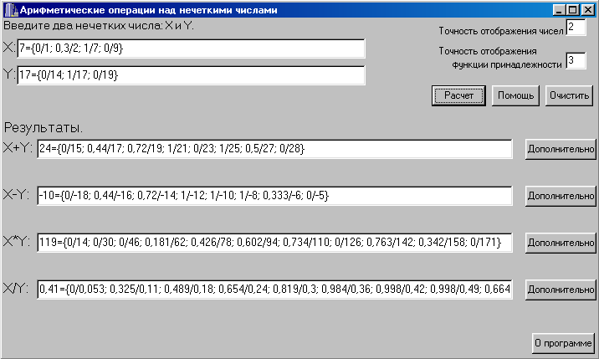

Рис. 2.9. Внешний вид программы после завершения
вычислений

Как видно из рисунка результаты операций записываются в том же виде, что и вводимые результаты. Также на форме появились новые кнопки и надписи. Кнопка «Очистить» приводит вид окна к виду, показанному на рисунке 5. Кнопки «Дополнительно», расположенные напротив результата, позволяют получить значения функции принадлежности для любого числа из области определения данного результата. Нажатие пользователем на одну из этих кнопок вызывает диалоговое окно с полем для ввода числа. На рис. 2.10 изображено это окно, вызванное для операции сложения.
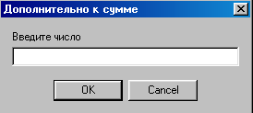

Рис. 2.10. Окно ввода числа для дополнительных вычислений

Введя любое число, например 16,5, мы получим функцию принадлежности. Результаты дополнительных вычислений располагаются под основными.
Программа также оснащена встроенной помощью, которая вызывается нажатием клавиши «Помощь». В ней перечислено назначение различных кнопок и полей редактирования приложения, а так же причины сообщений об ошибках. Кнопка «О программе» выведет информацию об авторе, назначении и цели разработки программы.

БИБЛИОГРАФИЧЕСКИЙ СПИСОК

1. Орлов, С.А. Технология разработки программного обеспечения. Разработка сложных программных систем [Текст]: учеб. пособие / С.А. Орлов. - СПб: Питер, 2003.- 480 с.
2. Гагарина, Л.Г. Технология разработки программного обеспечения [Текст]: учеб. пособие / Л.Г.Гагарина, Е.В. Кокорева, Б.Д. Виснадул; под ред. Л.Г. Гагариной. – М.: Инфра-М, 2008. – 402 с.
3. Ворбьев, Э.И. Методы проектирования и разработки программных систем [Текст]: учеб. пособие / Э.И. Ворбьев. – Воронеж: Воронеж. гос. тех. ун-т, 2003. – 160 с.
4. Ворбьев, Э.И. Объектно-ориентированное программирование [Текст]: учеб. пособие / Э.И. Ворбьев. – Воронеж: ГОУВПО "Воронежский государственный технический университет", 2007. - 100 с.

ПРИЛОЖЕНИЕ

Листинг программы реализации алгоритма

//Данная функция является программной реализацией алгоритма //аналитического выполнения операции сложения двух нечетких чисел
int algoritm_pluss(double Vx[],double Vy[],double mu_x[],double mu_y[],int Xsize,int Ysize,double Vzpoln[],double mu_z[],int sizeZ){
double x0,y0,x1,y1,min_max_massiv[4],Vz[2],Vshx[2],Vshy[2],bufer=0,shag;
int sizeXY;
int i,j,k,q;
double *deltaX=new double[Xsize-1];
double *deltaY=new double[Ysize-1];
for(i=0;i<Xsize-1;i++) deltaX[i]=Vx[i+1]-Vx[i];
for(i=0;i<Ysize-1;i++) deltaY[i]=Vy[i+1]-Vy[i];
shag=MinValue(deltaX,Xsize-2); //определение шага дискретизации
if(MinValue(deltaY,Ysize-2)<shag) shag=MinValue(deltaY,Ysize-2);
x0=MinValue(Vx,Xsize-1);
x1=MaxValue(Vx,Xsize-1);
y0=MinValue(Vy,Ysize-1);
y1=MaxValue(Vy,Ysize-1); //расчет границ области определения результата
min_max_massiv[0]=x0+y0;
min_max_massiv[1]=x0+y1;
min_max_massiv[2]=x1+y0;
min_max_massiv[3]=x1+y1;
Vz[0]=MinValue(min_max_massiv,3);
Vz[1]=MaxValue(min_max_massiv,3);

СОДЕРЖАНИЕ

1. | Общие положения ……………………………………….. |  |  | 1
 | 1.1. | Цель и задачи курсовой работы …..…………..…… |  | 1
 | 1.2. | Задание на курсовую работу ….………..…………. |  | 2
 | 1.3. | Содержание и объём курсовой работы .………......... |  | 2
 | 1.4. | Порядок выполнения курсовой работы …...……… |  | 3
2. | Работа над заданием ………….…………………………. |  |  | 5
 | 2.1. | Особенности программных средств как сложных систем ……………..…………………………………. |  | 5
 | 2.2. | Этапы проектирования сложных ПС …..…………… |  | 11
 | 2.3. | Разработка алгоритмов .……………………………… |  | 14
 |  | 2.3.1. | Общие понятия об алгоритмах ………………. | 14
 | 2.4. | Реализация программной системы .…………………. |  | 24
 |  | 2.4.1. | Определение модульной структуры программы ……..…………………………….. | 24
 |  | 2.4.2. | Программная реализация алгоритма аналитического выполнения арифметических операций над нечеткими числами ………….. | 25
 |  | 2.4.3. | Организация диалога с пользователем ……… | 27
Библиографический список……………………………….. |  |  |  | 30
Приложение …….……………………………………………. |  |  |  | 31

МЕТОДИЧЕСКИЕ УКАЗАНИЯ
к выполнению курсовой работы по дисциплине
"Технологии программирования"
для студентов направления 09.03.01
«Информатика и вычислительная техника»,
профиль «Системы автоматизированного проектирования»
очной формы обучения

Составитель:
Воробьев Эдуард Игоревич

В авторской редакции

Компьютерный набор Т.И. Куксина

Подписано к изданию . .2015.
Объем данных 2,4 Мб .

ФГБОУ ВПО «Воронежский государственный
технический университет»
394026 Воронеж, Московский просп., 14

